**Rezidence Oliva na pražské Brumlovce získala zvláštní cenu poroty v soutěži Stavba roku 2023**

**V rámci právě uplynulého 31. ročníku prestižní soutěže Stavba roku, kterou každoročně pořádá Nadace pro rozvoj architektury a stavitelství, získala zvláštní cenu poroty společnost Passerinvest Group, a.s., a to za architektonicky a urbanisticky výjimečně pojatý bytový projekt Rezidence Oliva. Atraktivní a nevšední exteriér objektu harmonicky souzní s okolím a citlivě zapadá do zdejší lokality pražské Brumlovky, pro kterou je typický krásně upravený veřejný prostor včetně parků a spousty zeleně.**

*„Rezidence Oliva je nejnovějším architektonickým přírůstkem na Brumlovce. Naším záměrem bylo vytvořit místo, kde se bude lidem dobře žít. A to se věřím, podle zpětné vazby, kterou máme v průběhu roku od jejích obyvatel, podařilo. Velmi nás tedy těší i to, že stejně pozitivně je tento projekt vnímán i odbornou porotou a tohoto prestižního ocenění si moc vážíme,“* doplňuje Čestmír Šimůnek, Head of Project Management, Passerinvest Group, a.s.

Fasáda Rezidence Olivy je tvořena z neprůhledných, avšak průsvitných skleněných panelů. V kombinaci s matným skleněným zábradlím zajišťuje uživatelům domu vysokou míru soukromí při pobytu na venkovních lodžiích a zároveň neubírá nic ze světelného komfortu v bytech, kterých je celkem 72. Dostatek světla zajišťují také velká francouzská okna, která prostorům dodávají tolik potřebnou vzdušnost. Objekt zároveň disponuje také neobvykle zpracovaným proskleným atriem s panoramatickými výtahy, které tvoří pro obyvatele domu příjemný společný a zároveň společenský prostor. Kromě zajímavého architektonického pojetí a designu, byl projekt vytvořen ve vysokém technologickém standardu využívající například centrálně řízenou rekuperaci vzduchu. Použití kvalitních materiálů a moderních technologií zajišťuje rezidentům maximální komfort, pro které je velkým benefitem také možnost napojení na chytrou domácnost.

Cílem prestižní soutěže Stavba roku je seznámit odbornou i laickou veřejnost s úrovní českého stavitelství a architektury. Pořádá ji [ABF – Nadace pro rozvoj architektury a stavitelství](https://cs.wikipedia.org/w/index.php?title=ABF_%E2%80%93_Nadace_pro_rozvoj_architektury_a_stavitelstv%C3%AD&action=edit&redlink=1) za podpory dalších subjektů, například [Ministerstva průmyslu a obchodu](https://cs.wikipedia.org/wiki/Ministerstvo_pr%C5%AFmyslu_a_obchodu_%C4%8Cesk%C3%A9_republiky). Vyhlášení titulů cen 31. ročníku bylo možné sledovat i online a jeho záznam je k dispozici [ZDE](https://www.youtube.com/embed/3Ef0eF2dZII?si=bsKLzqcuEG0FXTuy%22%20title=%22YouTube%20video%20player%22%20frameborder=%220%22%20allow=%22accelerometer;%20autoplay;%20clipboard-write;%20encrypted-media).

**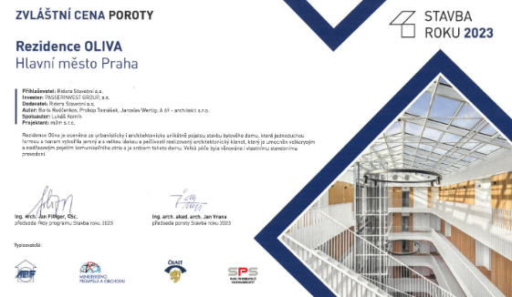*Obrázek č. 1.:*** *Zvláštní cenu poroty v prestižní soutěži Stavba roku, získala Rezidence Oliva na pražské Brumlovce*

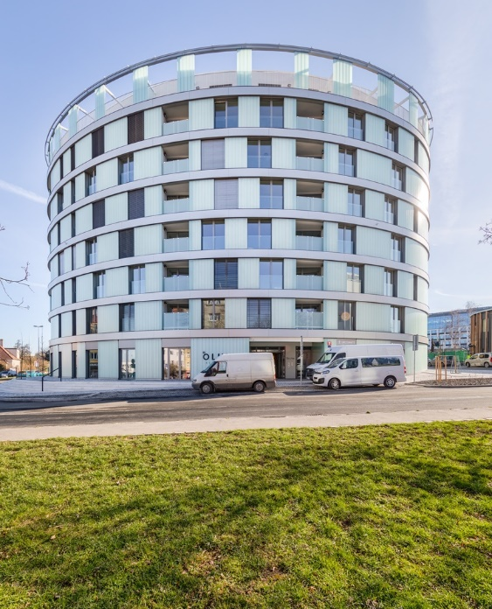

***Obrázek č. 2.:*** *Rezidence Oliva na pražské Brumlovce*

Více fotografií naleznete v tiskové kvalitě [**ZDE.**](https://www.crestcom.cz/cz/tiskova-zprava/?id=4683)

Více informací a fotografie v tiskové kvalitě Vám poskytne:  
Kristýna Samková**,** Heda od PR and Marketing delt.  
**PASSERINVEST GROUP, a.s.**Tel.: (+420) 221 582 111  
E-mail: [Kristyna.Samkova@Passerinvest.cz](mailto:Kristyna.Samkova@Passerinvest.cz)  
www.passerinvest.cz, [www.brumlovka.cz](http://www.bbcentrum.cz)

Kamila Žitňáková  
**Crest Communications a.s.**  
Mobil: (+420) 725 544 106  
E-mail: [kamila.zitnakova@crestcom.cz](mailto:kamila.zitnakova@crestcom.cz)

**O společnosti:**

[Passerinvest Group](https://www.passerinvest.cz/) (dále Passerinvest) je ryze český stavitel a investor. Společnost byla založena Radimem Passerem již v roce 1991 a od té doby získala řadu zkušeností s výstavbou administrativních a komerčních budov, rezidenčních objektů i občanské vybavenosti. Passerinvest jejako odpovědný urbanistický developer od roku 1998 spojován převážně s [Brumlovkou](http://www.brumlovka.cz) (BB Centrum) v Praze 4, které je jedním z největších a nejúspěšnějších urbanistických projektů nejen v České republice, ale v celé Evropě. Dalším významným projektem v portfoliu společnosti jsou [Nové Roztyly](http://www.krcakzije.cz), konkrétně brownfield bývalých jatek areálu Interlov, kde by v budoucnosti mělo vzniknout místo s příjemným bydlením s velkým parkem, doplněné o služby široké veřejnosti a administrativní funkci. Principy městské výstavby a dlouhodobě udržitelný rozvoj Prahy i České republiky jsou součástí vize společnosti Passerinvest, která si díky svému odpovědnému přístupu vybudovala velmi dobré jméno jak na domácí, tak na mezinárodní úrovni. Zásluhu na tom má nejenom kvalita realizovaných projektů a vysoká úroveň poskytovaných služeb, ale i smysl pro fair-play, zákaznický přístup a zejména zodpovědnost vůči společnosti i životnímu prostředí.